
Harmonogram Einstein 2005

Stříbro 14. – 16. října 2005

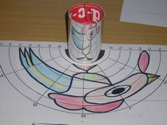
Pátek 14. října 2005
16:00 – 17:00 – příjezd, prezence a ubytování
17:30 – 18:30 – večeře a příprava panelových i veřejných prezentací týmů
18:45 – 19:00 – slavnostní zahájení finále Einstein 2005
(v aule školy – náměstkyně hejtmana plzeňského kraje mgr. Olga Kalčíková, ředitel dr. Bohuslav Červený, místostarosta mgr. Miroslav Nenutil, prezident AMD ČR mgr. Petr Zapletal, zahraniční partneři z Francie a další partneři dle dohody)
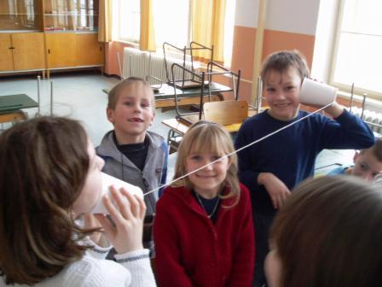
19:00 – 20:00 – prohlídka panelových prezentací klubů a nejoblíbenější hry, hlavolamu a optického klamu
(chodby před třídami, kde budou kluby ubytovány – dvě lavice a polystyrenová nástěnka)
20:00 – 22:00 – prezentace nejlepšího a nejoblíbenějšího klubového pokusu
(v aule školy)
22:30 večerka
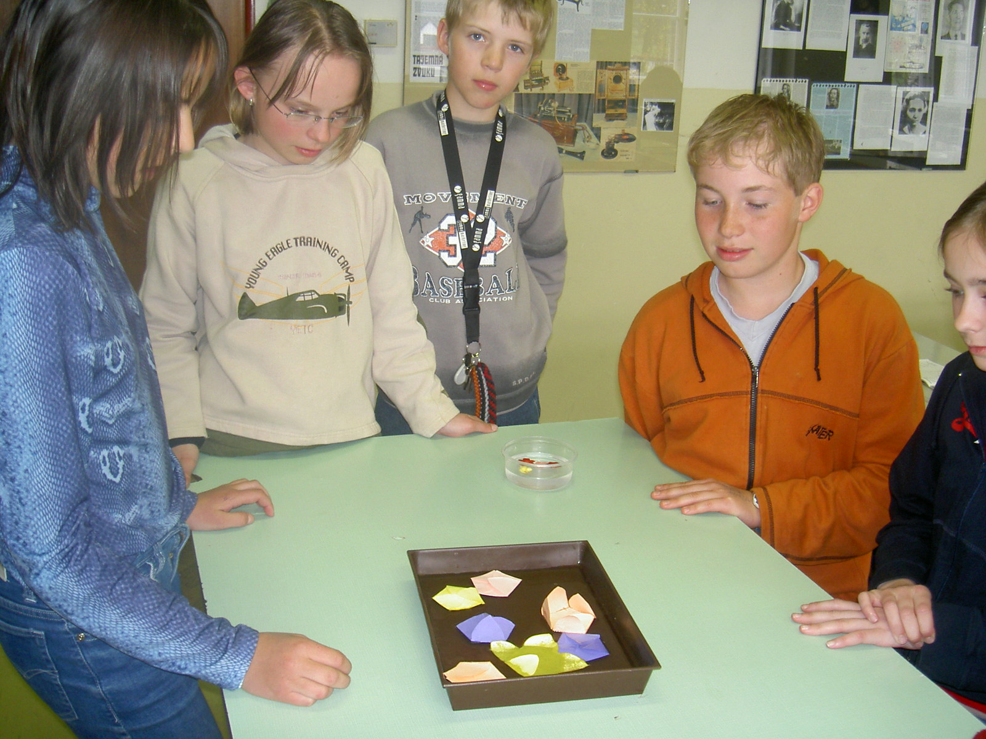
Sobota 15. října 2005
7:00 – budíček
7:30 – 8:30 – snídaně
8:45 – 9:00 – zahájení Einsteinovy stezky
(v aule školy)
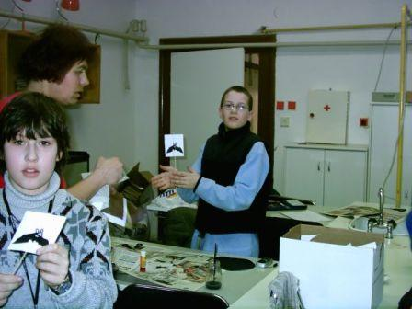
9:00 – 12:00 – soutěž po městě
12:00 – 12:15 – ukončení dopolední soutěže v budově školy
(v tělocvičně školy)
12:30 – 13:30 – oběd
14:30 – 17:00 – hra ve škole
17:30 – 18:30 – večeře
19:30 – 20:00 – slavnostní vyhlášení výsledků
(v aule školy – ředitel dr. Bohuslav Červený, prezident AMD ČR mgr. Petr Zapletal a zahraniční partneři z Francie)
20:00 – 21:30 – debrujárské disko-trysko s hrami a soutěžemi
(v tělocvičně školy)
22:00 večerka

Neděle 16. října 2005
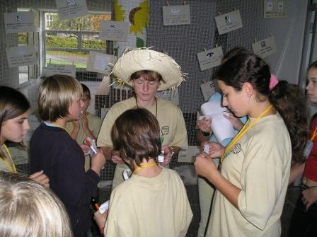
6:00 - 6:15 – budíček
6:15 – 6:45 – úklid tříd a snídaňové balíčky
6:45 – 7:00 – odchod na vlakové nádraží – vlak v 7:30 směr na Prahu
Ostatní mohou vše posunout na později dle odjezdů vlaků a autobusů

